Региональный конкурс: «Изучаем историю Ленинградской области по архивным документам»

Эссе «Родословная семьи Берёзкиных»

Автор: Берёзкин
Семён Артёмович,
ученик 5 а класса
МБОУ «СОШ №3»
г. Отрадное
Кировский район

2023 год

Фамилия, как и имя, сопровождает нас на протяжении всей нашей жизни. Изо дня в день мы сталкиваемся с самыми разными фамилиями: простыми или сложными, распространенными или, наоборот, довольно редкими. Каждая фамилия имеет свою историю и может много рассказать про человека и его далеких предков. Каждый день нам приходится слышать, читать, произносить или писать десятки фамилий наших друзей, родственников, одноклассников. Все граждане нашей страны имеют фамилии. Фамилия человека записана в паспорте, свидетельстве о рождении. Думаю, что вопрос о происхождении фамилии, что она означает, от какого слова произошла, как изменялась с течением времени очень важен для каждого человека, которому не безразлична история своей семьи, история своей страны, так как фамилия своего рода живая история.
Само слово «фамилия» — латинского происхождения. Впервые фамилии на Руси стали появляться среди дворян и бояр, начиная с 14 века. Многие фамилии дворянских родов в своей основе имели название городов и местностей, входящих в состав родовых владений. Некоторые фамилии были «привезены» из-за рубежа и принадлежали боярам, приглашенным царем на службу. Среди крестьян фамилия заменялась отчеством или прозвищем, поэтому до конца 18 века большая часть населения страны фамилий не имела. Только в 1888 году был издан указ, обязывающий каждого гражданина именоваться какой-либо фамилией.
Моя фамилия Берёзкин. В основе фамилии лежит мирское имя Берёзка. Такое имя присоединялось родителями ребенка к имени, полученному им при крещении. Оно употреблялось чаще крестильного и закреплялось за человеком на всю жизнь. Давалось такое имя для того, чтоб сокрыть главное, церковное имя ребёнка от «нечисти» и «злых духов». Возможно, такое имя носил и один из моих далёких предков. Прозвище Берёза или Берёзка должно было приносить ему здоровье и удачу, а также являлось оберегом. Со временем это мирское имя закрепилось за нашим родом и стало передаваться из поколения в поколение. А фамилия, которую я ношу, обозначает мою принадлежность к этой семье и изначально указывает на имя главы семейства. Поскольку процесс формирования фамилий был достаточно длительным, о точном месте и времени возникновения фамилии Берёзкин в настоящее время говорить сложно. Однако с уверенностью можно сказать, что она принадлежит к числу древнейших русских семейных именований и может немало рассказать о жизни и быте наших далеких предков.
Для каждого человека на земле фамилия — важная часть личной истории. В нашей стране фамилии традиционно передавались по мужской линии и мне стало очень интересно узнать историю именно моей фамилии. У нас очень большая семья, бабушки и дедушки, тёти и дяди, двоюродные братья и сёстры, прабабушка, но все они носят другие фамилии. А фамилию Берёзкины, носят только мои родители, моя младшая сестренка и я. Чтобы ответить на интересующий меня вопрос, мне необходимо попыталась восстановить историю рода, историю семьи, по воспоминаниям родственников, по сохранившимся в нашей семье документам и с помощью различных архивов.
Моих родителей зовут Берёзкин Артём Андреевич и Берёзкина Анастасия Владимировна. В нашей семье именно папа является носителем фамилии. Мама взяла папину фамилию выйдя за него замуж. До замужества она носила фамилию Набатова. Поэтому, расскажу подробнее именно про папу. Родился он в 1983 г. в городе Отрадное, Кировского района, Ленинградской области. В 1998 году окончил 9 классов Отрадненской средней школы № 2. Затем два года учился в Профессиональном технико-экономическом лицее № 6 г. Отрадное. Сейчас папа работает автомехаником в грузовом сервисе.
Родители моего папы тоже родились на Ленинградской земле. Отец его – Берёзкин Андрей Сергеевич, родился 16 августа 1965 года, в п. Павлово, Кировского района. В 1980 году окончил восемь классов Отрадненской средней школы № 1, а в 1982 году полный курс Отрадненской вечерней (сменной) средней школы Кировского района Ленинградской области. Об этом я узнал из свидетельства о восьмилетнем образовании и аттестата о среднем образовании, которые сохранились в нашей семье. Из воспоминаний моей бабушки мне стало известно, что долгое время Андрей Сергеевич работал на судостроительном заводе «Пелла», расположенном в нашем городе. А из личного дела, которое мы запрашивали по последнему месту работы моей прабабушки, мы узнали, что позже он работал стропальщиком на фанерном заводе в п. Понтонный, расположенном неподалеку от нашего города. Ушел из жизни очень рано, в 2006 году. Маму моего папы, мою бабушку, зовут Светлана Вячеславовна, родилась 23 ноября 1964 года в городе Отрадное. В 1982 году окончила Отрадненскую среднюю школу № 1. После школы работала на мебельном комбинате оператором машиносчетной станции. В 1987 году окончила плановое отделение Промышленно-экономического техникума по специальности – техник-плановик. Большую часть жизни бабушка работала бухгалтером.
А мы продолжаем восстанавливать историю рода по фамилии Берёзкин.
Родителей моего деда по отцовской линии звали Валентина Валентиновна и Сергей Ипатович Берёзкины. Сергей Ипатович умер в возрасте 52 лет в 1991 году и о нём нам, к сожалению, совсем ничего не известно. А вот про Валентину Валентиновну я могу рассказать немного подробнее. В семейном архиве сохранилось свидетельство о рождении, из которого мне стало известно, что прабабушка моя родилась 29 марта 1939 года в селе Ильино, Ильинского района, Смоленской области (в паспорте было прописано пос. Ильино, Западнодвинского района, Калининской области) (сейчас это территория Тверской области). В начале Великой Отечественной Войны, а именно к октябрю 1941 года территория Западнодвинского района уже была оккупирована фашистами. Во время оккупации района многие жители сёл и деревень были заживо сожжены или расстреляны карателями. Большая часть мирного трудоспособного населения насильственно была угнана на каторжные работы в Германию и сопредельные с нею промышленно-развитые страны, пребывавшие также под немецкой оккупацией. Каким было военное детство моей прабабушки, нам, к сожалению, остается только догадываться. В нашей семье сохранился значок «Жителю блокадного Ленинграда». Согласно Положению о знаке «Жителю блокадного Ленинграда», этот знак вручался прожившим не менее четырёх месяцев в Ленинграде в период блокады (с 8 сентября 1941 года по 27 января 1944 года). Кому принадлежит данный значок нам пока выяснить не удалось.
А пока вернемся к прабабушке. В домашнем архиве сохранился диплом Валентины Валентиновны о высшем образовании. В 1961 году она окончила Даугавпилсский педагогический институт, по специальности математика и физика, с присвоением квалификации учителя математики и физики средней школы. С августа 1961 года по август 1964 года Валентина Валентиновна работала воспитателем в Тискадской школе-интернат Резекненского района, Латвийской ССР. Летом 1964 года моя прабабушки переезжает в Ленинградскую область и устраивается на работу в поселок Ивановское, Тосненского района, Ленинградской области (сегодня это уже мой родной город Отрадное, Кировского района, Ленинградской области). С осени 1964 года она работает в Ивановской средней школе рабочей молодёжи, в должности учителя математики. В 1969 году Ивановская ШРМ, переименовывается в Отрадненскую вечернюю среднюю школу, в которой Валентина Валентиновна трудится до 1984 года. Скорее всего как раз в 1984 году Отрадненская вечерняя средняя школа прекратила своё существование и прабабушка, в порядке перевода, была назначена на должность воспитателя в Павловскую речевую школу-интернат и проработала там до 1996 года. С 1996 года Валентина Валентиновна работает в Отрадненской средней школе № 3 – учителем математики на вечернем отделении. С 1998 года переведена на должность зам. директора по вечернему отделению. С 2003 года переведена на должность заместителя директора по учебно-воспитательной работе. В этом же году ей присвоена первая квалификационная категория по должности «заместитель директора по учебно-воспитательной работе» и высшая квалификационная категория по должности «учитель». В 2005 году Валентина Валентиновна заканчивает свою педагогическую карьеру. За заслуги в сфере образования она была отмечена Значком «Отличник народного просвещения», за долголетний добросовестный труд – медалью «Ветеран труда». Прабабушка умерла в возрасте 66 лет в декабре 2005 года.
Изучая домашние архивы, я увидел, что в моей семье фамилия не всегда передавалась по мужской линии. Фамилия моей прабабушки была Берёзкина с самого рождения и досталась она ей от родителей, Берёзкина Валентина Аркадьевича и Берёзкиной Валентины Нестеровны. Валентина Нестеровна до замужества носила фамилию Иванова. Об этом я узнал из свидетельства о браке от 2 июня 1937 года, которое сохранилось в моей семье в оригинале. [Приложение 1] Выдано это свидетельство Ильинским районным ЗАГСом. Самое удивительное, что в этом свидетельстве имя моей прапрабабушки Василиса, а не Валентина. Когда родители выбирали имя для моей младшей сестры они даже не подозревали, что вот так, совершенно случайно, назвали её в честь прапрабабушки. А вот свидетельство о рождении прапрабабушки восстановлено уже в 1953 году и в нём она записана как Иванова Валентина Нестеровна. Дата рождения 29 марта 1913 года (в другом документе дата 22 марта 1913 года) в селе Глазомичи Велижского уезда Витебской губернии (в советское время Ильинского района Великолукской области). Из этого свидетельства о рождении я узнал, что родителей прапрабабушки звали Иванов Нестор Иванович и Иванова Прасковья Исаевна. У Прасковьи Исаевны, моей прапрапрабабушки, сохранилось свидетельство о рождении. Скорее всего данное свидетельство было восстановлено, либо получено впервые уже в 30-40-е годы XX века, так как выдано оно Отделом актов гражданского состояния на бланке советского образца [Приложение 2] Согласно этому свидетельству, родилась она 10 августа 1885 года. Родителей её звали Исак Михайлович и Улита Николаевна. Запись о рождении сделана в деревне Еремино, Велижского района, Смоленской области. Таким образом, по этой ветке моего рода мы дошли аж до седьмого колена. И ещё один очень интересный факт, в этом свидетельстве о рождении в графе фамилия написано «фамилия не обозначена», то есть не было у Прасковьи Исаевны фамилии до встречи с мужем, по которому она стала Иванова. Умерла Прасковья Исаевна в возрасте 65 лет в городе Западная Двина Великолукской области.
Про отца Валентины Нестеровны – Нестора Ивановича нам совсем ничего не известно. Так как в документе о рождении прапрабабушки стоит Ильинский район, я попросил маму направить запрос в Государственный архив Тверской области. К нашему сожалению, никакой новой информации из данного запроса нам узнать не удалось. На этот запрос мы возлагали очень большие надежды, ещё и потому, что в нашей семье сохранилось письмо, датированное 12 мартом 1945 года, подписанное именем Захар. Пишет он своим дорогим родителям, а также многоуважаемой сестре и племяннице Вале и Валюсе. Из этого письма следует, что брат Валентины Нестеровны уже больше месяца находится в болезненном состоянии и лежит в постели с высокой температурой. Дальше, обращаясь к отцу он называет себя сыном калекой и переживает, что не может помочь отцу в его работе. Пишет о том, что жизнь его висит на волоске. Это очень трогательное и душевное письмо, пронизанное любовью и нежностью к родителям и сестре, и мы очень надеялись на то, что сможем узнать о Захаре Нестеровиче немного больше. Что с ним стало после войны, остался ли он в живых, встретился ли со своими родными?
Ещё и ещё раз пересматривая сохранившиеся в семейном архиве документы, мы пришли к выводу, что в Латвию семья моей прабабушки перебралась в 1953 году. Об этом свидетельствуют документы восстановлены именно этим годом в Латвийской ССР, а также первая запись в сохранившейся трудовой книжке Валентины Нестеровны, именно в 1953 году она поступила в совхоз «Умурга» в качестве птичницы. Умурга – это населенный пункт как раз Лимбажского края Латвии. А с 1962 года, Валентина Нестеровна трудится уже г. Санкт-Петербурге.
Мы же переходим к Валентину Аркадьевичу, именно он является носителем нашего родового имени – фамилии Берёзкин. Из свидетельства о рождении Валентина Аркадьевича, восстановленного 29 июля 1953 года в Лимбажском районном бюро ЗАГС Латвийской СССР, нам стало известно, что родился мой прапрадед 12 августа 1908 года в городе Невель, Витебской губернии (в свидетельстве о рождении Великолукской области. Современный город Невель – это территория Псковской области). Отца Валентина Аркадьевича звали Берёзкин Аркадий Нилович – русский, мать Берёзкина Мария Семёновна – белоруска. Чтобы проверить эти сведения и возможно, узнать что-то новое, я попросил маму отправить запрос в архив города Невель. И вот какой ответ мы получили: «Добрый день! В отделе ЗАГС Невельского района хранятся записи актов: запись акта о рождении Берёзкиной Неонилы Аркадьевны 13 ноября 1912 г. р. № 8В от 04.09.1973 г. В ЕГР никаких актовых записей о Берёзкине Валентине Аркадьевиче не найдено. Также не найдено сведений о его родителях». Далее нам предложили обратиться в государственный архив г. Пскова. Жаль, что нам не удалось подтвердить сведения о рождении моего прадеда, зато мы нашли его сестру, о которой нам было совсем не известно. Нам также стало известно, что данная актовая запись восстановлена в 1973 г. самой Неонилой Аркадьевной и проживала она в те годы в городе Измаил Одесской области.
В семье сохранилась красноармейская книжка моего прапрадеда [Приложение 3]. В ней указан домашний адрес до начала войны – колхоз Кагановича, Ильинского района, Великолукской области, образование 7 классов и специальность до призыва – счетовод. Из неё мы также узнали, что на фронт Валентин Аркадьевич был призван 24 июня 1941 года Медвежьегорским РВК Карело-Финской ССР. Военную присягу принял 26 августа 1941 года. Службу свою Валентин Аркадьевич проходил в 122 стрелковой дивизии 715 стрелкового полка. В сентябре 1941 года был легко ранен. С 19 июня 1944 года переведен в 60 стрелковый полк 65 стрелковой дивизии. 4 июля 1944 года был награждён Медалью «За отвагу». Об этом мы узнали из приказа о награждении и сопроводительных документов к нему, опубликованных на сайте «Подвиг народа» [Приложение 4, 4/1]. В приказе № 016/Н по 60 стрелковому полку 65 стрелковой новгородской краснознаменной дивизии от 4 июля 1944 года, сказано следующее «Награждаю медалью «За отвагу» «8. Стрелка 9 стрелковой роты, рядового Берёзкина Валентина Аркадьевича, за то, что во время боевых действий полка в тылу противника 30.06.1944 г. в районах озер Тедри-Ярви и Прохоженское товарищ Берёзкин три раза ходил в атаку, три раза врывался в окопы противника и лично убил двух белофиннов». В конце июля Валентин Аркадьевич получает ещё одно лёгкое ранение. Демобилизован на основании Указа Президиума Верховного Совета СССР от 25 сентября 1945 г. как родившийся в 1908 году. Скорее всего данная красноармейская книжка заполнялась уже после окончания войны, так как 29 декабря 1944 года 65 стрелковая Новгородская Краснознаменная ордена Суворова дивизия была преобразована в 102 Гвардейскую стрелковую Новгородскую Краснознаменную ордена Суворова дивизию, в составе которой находился 54 медико-санитарный батальон, новая нумерация частям дивизии была присвоена 23 января 1945 г. [Приложение 5] На титульной странице Валентин Аркадьевич записан уже в звании гвардии сержанта, в должности завскладом 54 отдельного медико-санитарного батальона хозяйственного взвода. Умер Валентин Аркадьевич в 1965 году в п. Ульяновка Тосненского района Ленинградской области в возрасте 56 лет.
Многие люди интересуются историей своего рода, собирают сведения о своих предках, многие хотели бы разобраться в родственных связях, привлечь к этому близких. Я думаю, все мы хотим знать как можно больше о наших предках. Кроме того, изучать историю своей семьи очень познавательно. В истории нашего рода осталось ещё очень много белых пятен, и я очень хочу продолжить изучение своей родословной и обязательно вписать в неё все недостающие имена.
Нет сомнения в том, что семья очень важна в жизни каждого человека. Счастлив тот, кто имеет крепкую, дружную семью. Но семья – это не только родители и дети, дяди и тёти. Это бабушки, дедушки, прабабушки, прадедушки – то есть предки. Каждое поколение передаёт свой опыт, традиции, которые складываются в семейные ценности. Одно из условий сохранения крепкой семьи – знание, соблюдение и передача этих ценностей новому поколению.
По-моему, важно знать своё родословное древо: место и год рождения, род занятий, национальные корни предков. Ведь это история семьи, хранящаяся в памяти каждого. Мы обязаны жизнью своим маме и папе, они – своим родителям. Получается своеобразная цепь. И чем она длиннее, тем древнее род, тем интереснее его изучать.

Список использованных источников
- Ведина Т. Ф. Энциклопедия русских фамилий: тайны происхождения и значения / Т. Ф. Ведина - Москва: АСТ: Астрель, 2008. - 765 с. - (Карманная библиотека словарей)
- Ганжина И. М. Словарь современных русских фамилий - Москва: АСТ, Астрель, 2001. - 672 с.
- Федосюк Ю.А. Русские фамилии: популярный этимологический словарь - Москва: Детская литература, 1972.- 230 с.
Архивные источники
1. Архивы Псковской области [Электронный ресурс] Режим доступа: http://document.archive.pskov.ru/
2. Аттестат об образовании Берёзкина А. С.//Личный архив семьи Берёзкиных.
3. Диплом о высшем образовании Берёзкиной В. В.// Личный архив семьи Берёзкиных.
4. Запись акта о рождении Берёзкиной Н. А. Отдел ЗАГС Невельского района Псковской области (nevel@zags.pskov.ru)
5. Красноармейская книжка Березкина В.А.// Личный архив семьи Берёзкиных.
6. Личное дело Берёзкиной В.В.// Архив МБОУ «Отрадненская СОШ №3».
7. Письмо родственника Захара // Личный архив семьи Берёзкиных.
8. Портал «Архивы Тверской области» [Электронный ресурс] Режим доступа: https://archives.tverreg.ru/
9. Приказ о награждении медалью «За отвагу» Берёзкина Валентина Аркадьевича [Электронный ресурс] Режим доступа Сайт "Подвиг народа" http://podvignaroda.ru/
10. Свидетельство о браке Берёзкина В. А. и Берёзкиной В. Н. // Личный архив семьи Берёзкиных.
11. Свидетельство о рождении Берёзкина А.С.// Личный архив семьи Берёзкиных.
12. Свидетельство о рождении Берёзкина В. А.// Личный архив семьи Берёзкиных.
13. Свидетельства о рождении Берёзкиной В. В.// Личный архив семьи Берёзкиных.
14. Свидетельства о рождении Берёзкиной В. Н.// Личный архив семьи Берёзкиных.
15. Свидетельство о рождении Ивановой П. И.// Личный архив семьи Берёзкиных.
16. Свидетельство о смерти Берёзкина А. С.// Личный архив семьи Берёзкиных.
17. Свидетельство о смерти Берёзкина В. А.// Личный архив семьи Берёзкиных.
18. Свидетельство о смерти Берёзкиной В. В.// Личный архив семьи Берёзкиных.
19. Свидетельство о смерти Берёзкиной В. Н.// Личный архив семьи Берёзкиных.
20. Свидетельство о смерти Ивановой П. И.// Личный архив семьи Берёзкиных.
21. Свидетельство об образовании Березкина А. С.//Личный архив семьи Берёзкиных.
22. Трудовая книжка Березкиной В. В.// Личный архив семьи Берёзкиных.
23. Трудовая книжка Березкиной В. Н.// Личный архив семьи Берёзкиных.

Приложение 1

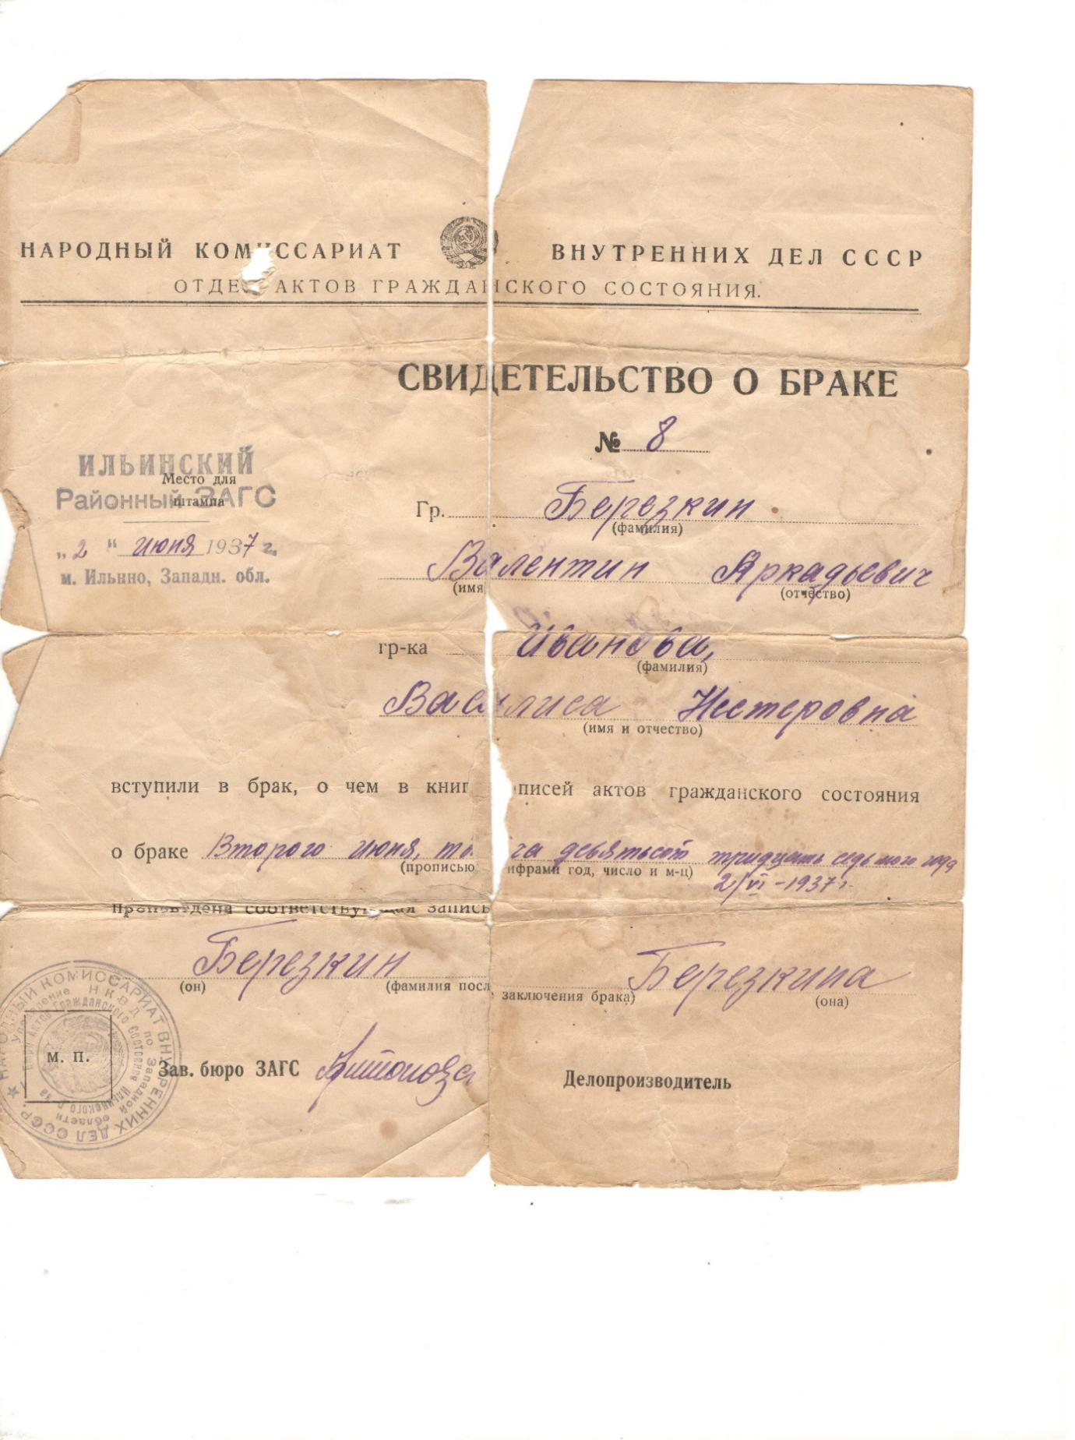

Приложение 2
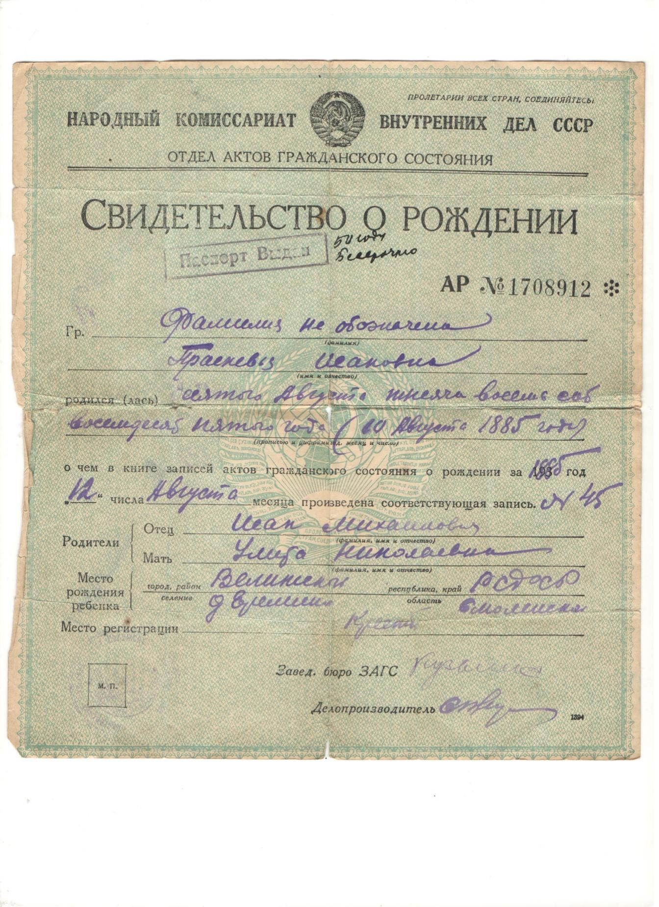

Приложение 3
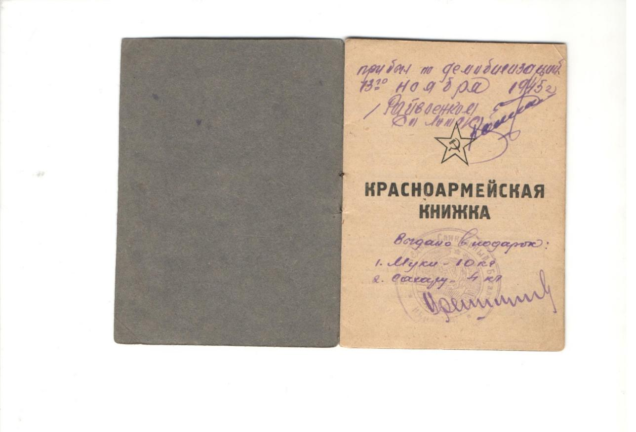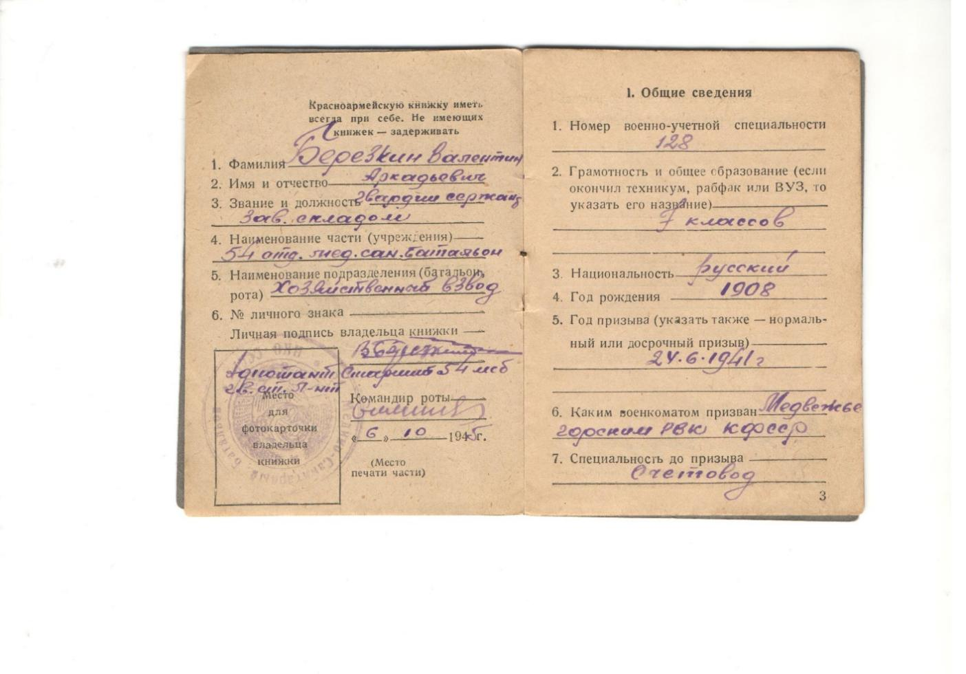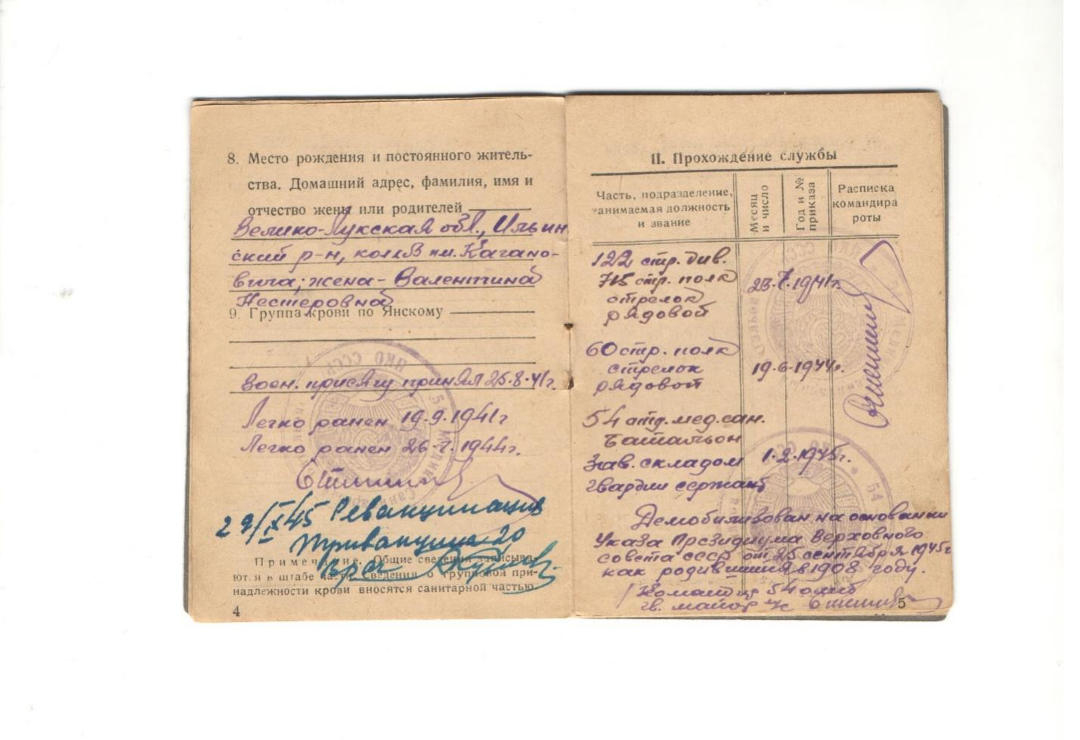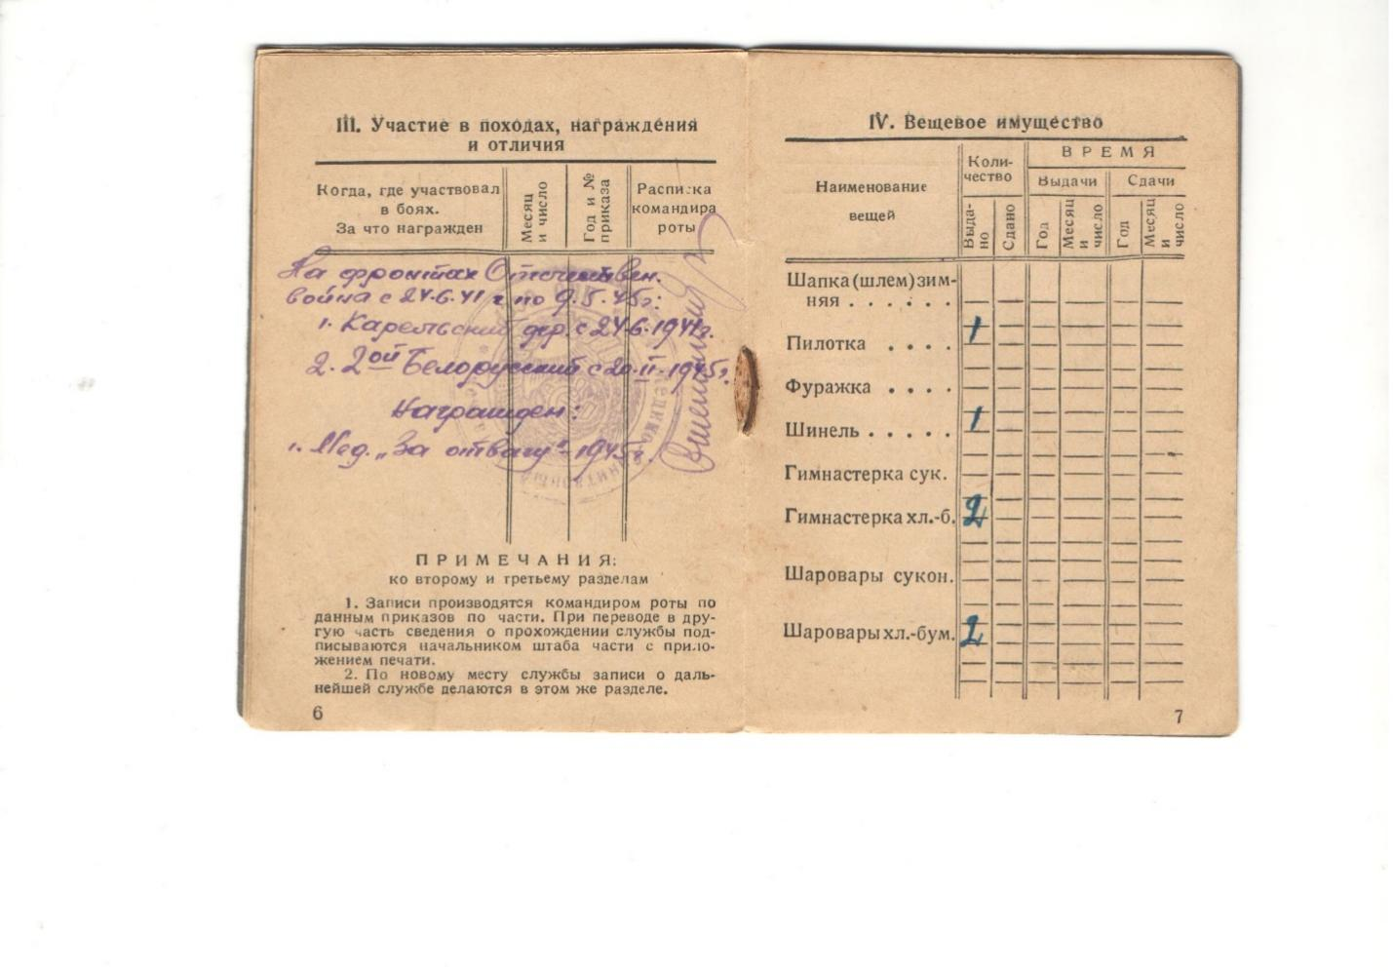

Приложение 4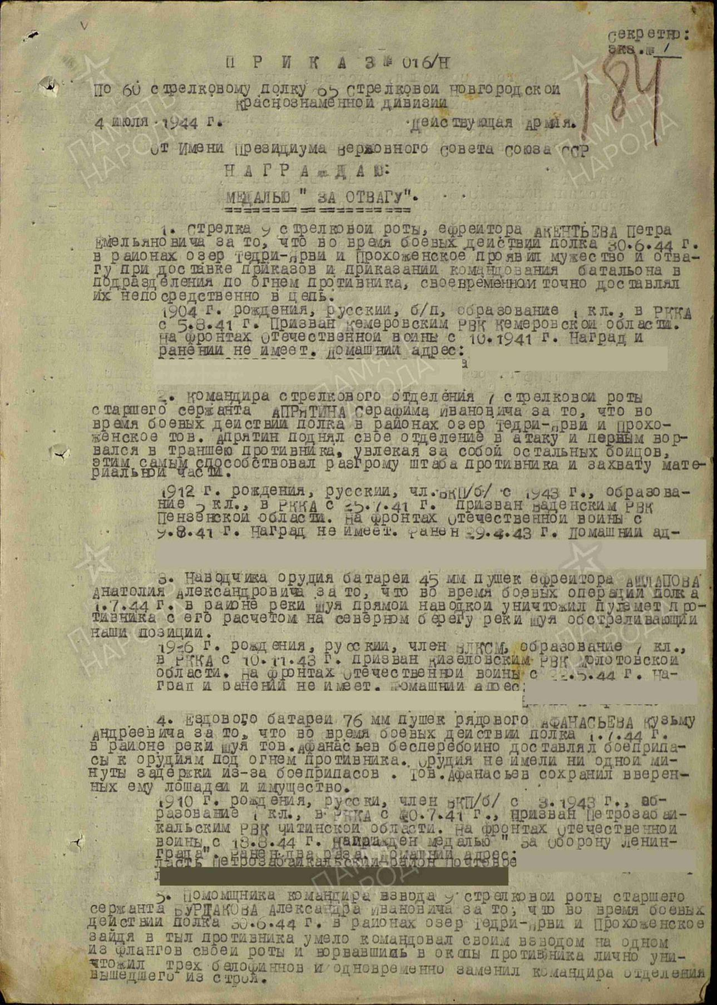

Приложение 4/1
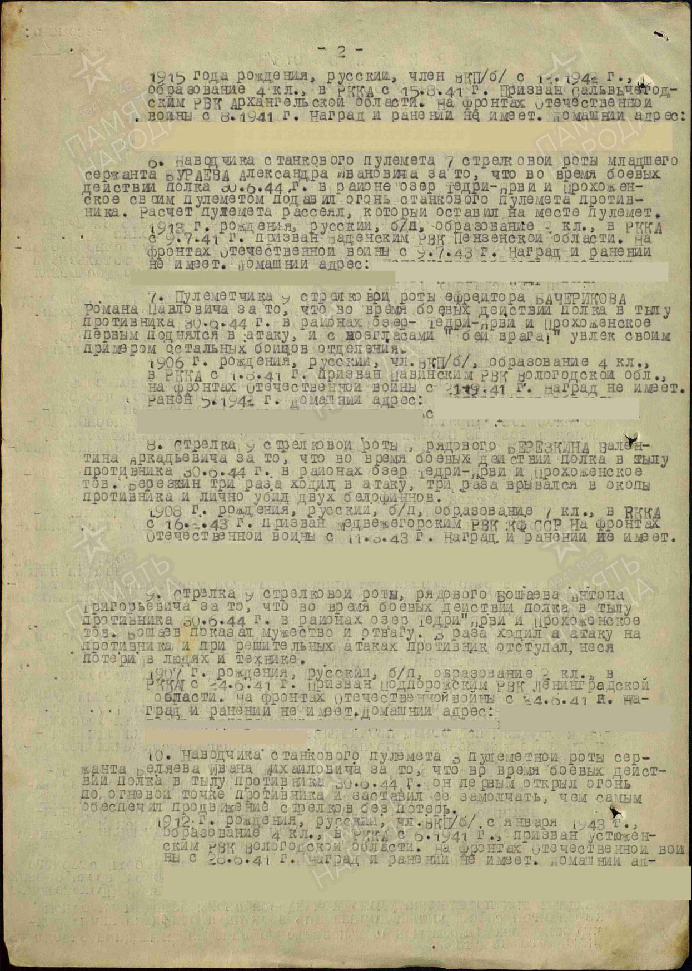

Приложение 5
